OBJETIVO: PESQUISA JURISPRUDÊNCIA NO TRIBUNAL/TJSP (EPROC)

1°PASSO: Acessar site do tribunal TJSP https://www.tjsp.jus.br/
1º etapa: Na página inicial do site do Tribunal /Clicar em “jurisprudência”
2º etapa: Insira palavras de acordo com o que procura
3º etapa: Clicar em” Pesquisar”



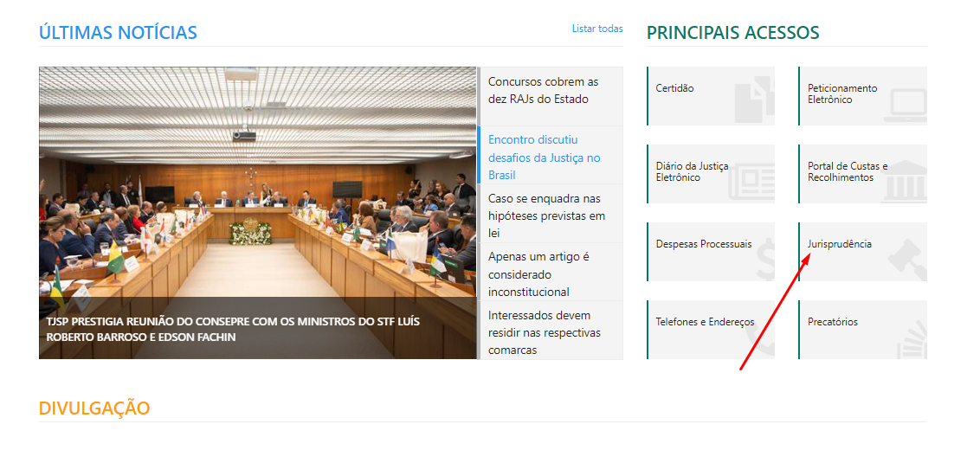
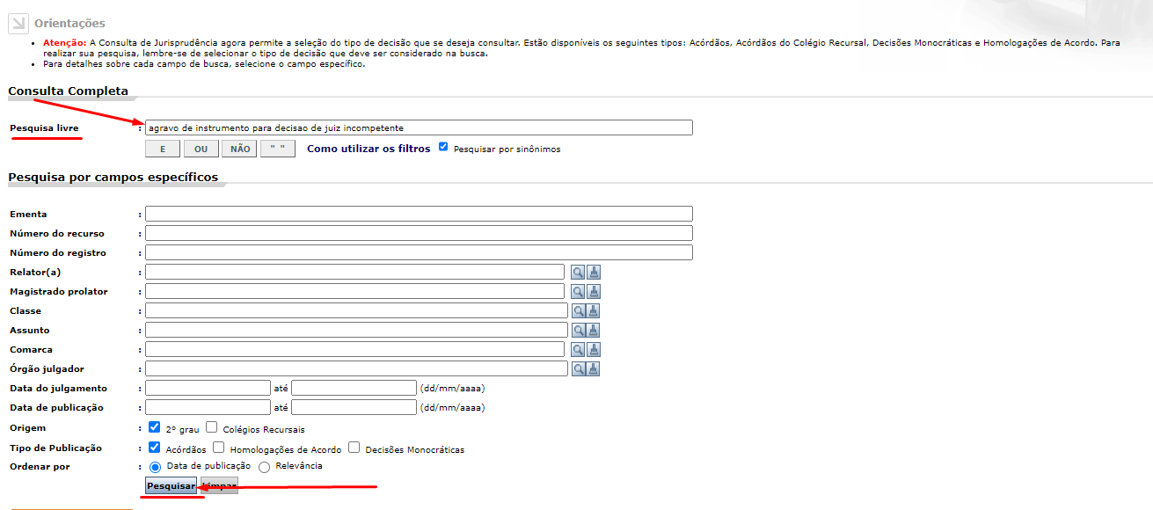

2° PASSO: CONSULTA COMPLETA
1º etapa: Automaticamente uma nova tela se abrirá no final da página com várias Decisões
2º etapa: Clicar No “nº do processo”
3º etapa: Uma nova aba se abrirá sobre a tela para melhor visualização do documento em forma de PDF
4º etapa: Para ementa completa do documento “clicar no +”
